**发票列表**

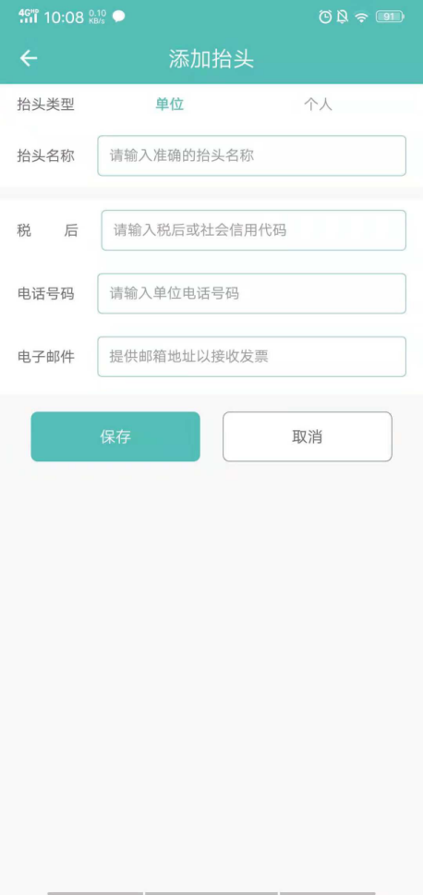

接口 [保存或添加发票](接口文档/保存或添加发票.doc)

**功能实现**

1. 选择抬头类型（单位、个人）

单位：（抬头名称、税号、电话号码、电子邮件）

个人：（抬头名称、电话号码、电子邮件）

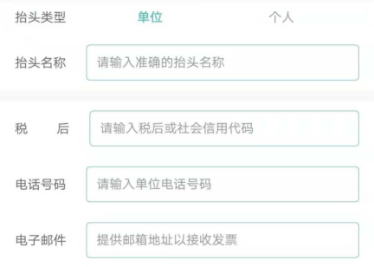

填写格式

抬头名称（60字以内、不能为空字符串””）

税号 （税号或社会信用代码应为18位，仅支持数字或大写字母）

电话号码（数字4-14与符号”-”）

电子邮件（举例：zhangsan-001@gmail.com）